

«Лицеист» балалар баспасөз орталығының газеті №47 23 ақпан 2019 жыл

«Бар ізгілік тек біліммен алынар, біліммен аспанға жол салынар».
Ж. Баласағұн

«Важно не количество знаний, а качество их. Можно знать очень многое, не зная самого нужного» Л. Толстой
«Knowledge is power. Information is liberating. Education is the premise of progress, in every society, in every family». K. Annan


ЛИЦЕиСТ

8 наурыз – Халықаралық әйелдер күні!!!

8 Наурыз – халықаралық әйелдер күнімен шын жүректен құттықтай отырып, шынайы көңілден шыққан ең ізгі тілектерімізді жолдаймыз. Осынау жарқын мерекенің біздің барлық үміттеріміз бен армандарымызды тығыз байланыстыратын көктемнің алғашқы айының басында келуі, жақсылықтың нышаны болса керек. Қашаннан бергі дәстүріміз бойынша біз бұл күні Сіздерге – аналарымыз бен апа-қарындастарымызға, қыздарымызға ең ыстық құттықтауларымыз бен ең ізгі тілектерімізді жолдаймыз.
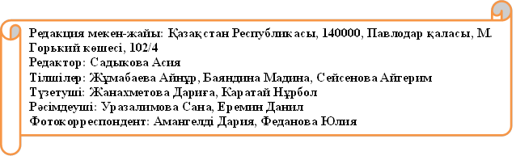
Редакция мекен-жайы: Қазақстан Республикасы, 140000, Павлодар қаласы, М. Горький көшесі, 102/4
Редактор: Садыкова Асия
Тілшілер: Жұмабаева Айнұр, Баяндина Мадина, Сейсенова Айгерим
Түзетуші: Жанахметова Дариға, Каратай Нұрбол
Рәсімдеуші: Уразалимова Сана, Еремин Данил
Фотокорреспондент: Амангелді Дария, Феданова Юлия

«Лицеист» балалар баспасөз орталығының газеті №47 23 ақпан 2019 жыл

ЖАҢАЛЫҚТАР
"БІЛІМ ТАРЛАНДАРЫ" МАТЕМАТИКАЛЫҚ САЙЫСЫ
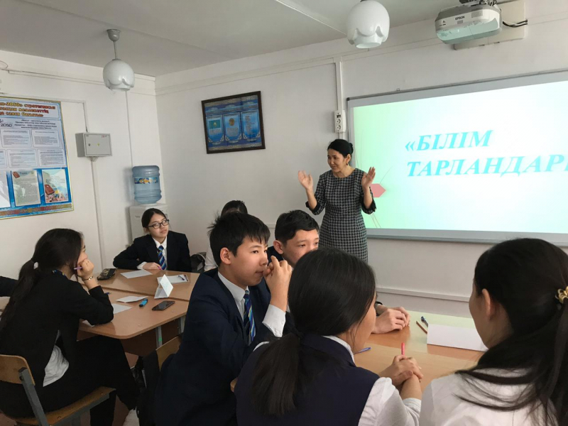
Жаратылыстану-математикалық цикл апталығы аясында №20 лицей-мектебінде 9, 10 сынып оқушылары арасында "Білім тарландары" зияткерлік сайысы өткізілді. Байқау төрт кезеңнен тұрды: "Бой сергіту", "Тапқыр болсаң, шешіп көр"," Қате теңдіктер", " Кім тапқыр?". Екі сынып оқушылары логикалық есептерді, тапқырлықты, математикалық анықтамаларды шешуде өз білімдерін көрсетті. Сайыс қызықты өтті. Жеңіске 10 Б сынып командасы ие болды

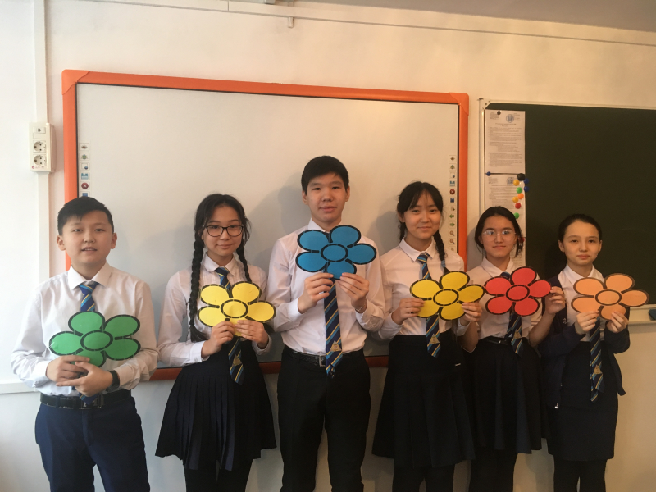
УРОК «ДОБРОТА – СОЛНЦЕ, СОГРЕВАЮЩЕЕ СЕРДЦЕ ЧЕЛОВЕКА»
Сегодня в школе-лицее №20 прошел урок «Доброта – солнце, согревающее сердце человека». Цель урока: формировать у учеников представления о добре, хороших поступках, развивать духовно-нравственные качества учащихся, воспитывать уважение к окружающим. Учащиеся просмотрели видеоролик «Бумеранг доброты» и прослушали «Притчу о добре». Работая в группе, ребята выполнили творческое задание: создали «Солнце добрых дел», оформили бумажные ладони, где написали о своих добрых делах. В конце урока ученики поделились друг с другом символом доброты - сердечками. Урок прошел интересно и весело, учащиеся получили заряд бодрости.

THE LEISURE TIME OF STUDENTS IS INTERESTING!
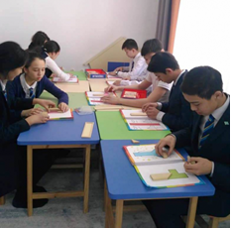
Pupils of the 8th grades of the school-lyceum №20 recently visited the «Oyna» Children's Development Center. English language courses, “Stem” robotics, as well as the course were presented to the children. The course "Sel" is aimed at developing the child's social-emotional intelligence. The most popular course is Stem. Here the guys are engaged in modeling, programming and robotics. Conducted trial activities that interested the guys. Many have made their choice. We are sure that there are more visitors of the Development Center.

2 бет



«Лицеист» балалар баспасөз орталығының газеті №47 23 ақпан 2019 жыл

ӘДЕБИ ӘЛЕМ
Анашым-менің жарық жұлдызым

Менің жарық жұлдызым,
Өмірдегі асылым
«Ботақаным , жарық сәуле күнімсің!»деп
Төрт ұйқысын төрт бөліп көз қақпадың.
«Үмітті мен ақтаймын!» деп
Аяулы менің анашым,
Қам жемеші ,мен туралы жарығым!
Жарық жұлдыз,
Өшпес күнім сен едің
Әрқашан бауыр басып жылу берген
Күндер өтіп , қиын сәтке түскенде
Болдың менің , ең жарық серігім!
Маған қуанышқа жетеді,
Сенің жалғыз бір рет күлгенің .
Аспандағы барлық жұлдыздар
Теңеспейді, жарық жұлдыз болғанда!
Қуанышпен, бар өзіңнің қайғыңды,
Анаң ғана көтереді салмағын!
Не десем де, сөздер жетпес теңеуге,
Ана – деген көп сезімнен тұрмай ма?
Не айтсам да, саған арнап анашым,
Теңеспейді –ау ,сенің берген жылудан.

Күн сыйлар ем,
Күнге жету жол қайда?
Гүл сыйлар ем,
Күзде гүлдер солмай ма?
Тоқтаусыздан , онда сені анашым,
Бір құшақтап, «cүйемін» деген сөзді
айтсам бола ма?

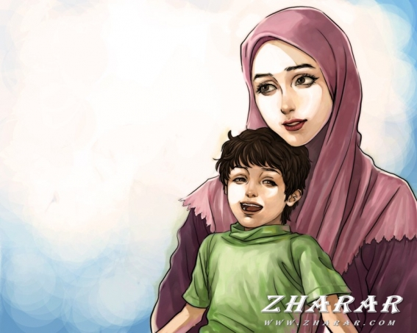
Анашым

Анашым, аяулы менің анашым
Өмірдегі ең қымбатты адамсың
Сенің көңіліңді қалдырмай
Мақтанышың бола алатың балаңмын

Құттықтаймын сені мейрамыңмен
Бақыт тілейін саған мен шын жүректен
Арнай жазып осы өлеңді оқыған
Мәңгілік құрметтейін сенің балаң

Байжанкызы Дамира 9Б сынып
3 бет



«Лицеист» балалар баспасөз орталығының газеті №47 23 ақпан 2019 жыл

ДЕНСАУЛЫҚ – ЗОР БАЙЛЫҚ
Қатерлі ісік ауруынан сақтаныңыз !!!

Көп аурулардың арасында адамның өміріне тікелей қауіп туғызатын-бұл қатерлі ісік ауруы. Қатерлі ісік тез өсіп, шірітіп, дененің бір жеріне ғана тоқтамай белгілі мерзім аралығында қан және лимфа тамырлары арқылы басқа мүшелерге тез тарайды.
Қатерлі ісіктің қауіптілігі алғашқы кезде ауырып білінбейтіндігінде, ал білінген кезінде басқа мүшелерге қанмен тарап кеткендігінде. Бұл науқастың РАК аталу себебі аяқтары жан-жағына жайылып жатқан теңіз шаянына ұқсас болғандықтан.Сол себепті, атақты ғалым Гиппократ оны РАК деп атаған.
Ал өңеш қатерлі ісігін халқымыз қылтамақ деп атаған.

Өңеш қатерлі ісігінің пайда болу себептері

Бұл аурудың пайда болуына бір емес, бірнеше себептер әсер етіп, оларды үш топқа бөлуге болады:
1.Тағамды, шайды, кофені, майлы сорпаны өте ыстық түрінде ішу,қақталған,қуырған, көп тұздалған ащы және қаттытамақтарға әуес болу, тамақты әбден шайнамай жұту, тістердің жоқтығы, витаминдердің жетіспеуі, насыбай ату, темекі тарту, градусы жоғары спиртті ішімдіктерге салыну, күйдірген майдыбірнеше рет қолдану;
2.өңештің кілегей қабатының қабынуы, оның әртүрлі қышқылдармен және негіздермен күйіп жарақаттануы, тыртықтануы және тағы басқа өңештің аурулары, яғни қатерлі ісік алдында кездесетін дертер.
3.Тұқым қуалаған дене құбылыстарының ерекшеліктері.
Осы айтылған себептердің әсерінен өңештің кілегей қабаты қызарып, бозарып,қабынып, желініп, жараланып, тыртықтанып, келе келе өңештің қатерлі ісігіне айналады.Осы созылмалы қабыну дерт рак ісігінің пайда болуына себеп болатынын көптеген ғалымдар дәлелдеп жүр.
Бұл ауру өмір бойы зиянды әдеттерге үйір болғандардың арасында көбірек кездеседі.Өйткені зиянды әдет-ғұрыптар (темекі тарту, насбай ату, маскүнемдікке салыну) организмнің қорғаныс күшін азайтып, ауруға шалдығуға септігін тигізеді.
Арақтың градусы мен ішкенлегі мөлшері көбейген сайын қылтамақтың пайда болу қаупі аса түседі.

Өңеш қатерлі ісігінің белгілері қандай?
Өңеш қатерлі ісігі уақыт уақыт өткен сайын,өсе келе ас жүретін жолды тарылтып,өңештің тамақты өткізу қызметін нашарлатады.Сол себепті адамдарда төмендегідей белгілер пайда болады:
-қою тағамдардың анда-санда түйіліп өтуі
-тамақ жұтқанда тырнап ауруы
-кекірік, сілекей шұбыру
-уақыт өте қою тағамдардың жиі түйіліп, тіптен сұйық тағамдардың өтуінің де нашарлауы
-тамақ ішкеннен кейін қайта құсып тастау
-әлсіздік
Өңештің қатерлі ісігінен сақтану жолдары.
Өңештің қатерлі ісігінен сақтану үшін жоғарыда айтқан үш топтағы себептерден құтылу керек, не болмаса бұл себептердің мүмкіндігінше азайту.Темекі тартпай, тағамды өте ыстық ішпей, маскүнемдікке салынбай, витаминдері жеткілікті жеміс-жидектерді көп пайдаланып,өңештің кілегей қабатының ауруларын алдын-ала емдеп жүрген адамдарда өңештің қатерлі ісігі аз кездеседі.
4 бет

«Лицеист» балалар баспасөз орталығының газеті №47 23 ақпан 2019 жыл

8 НАУРЫЗ МЕРЕКЕСІНІҢ ШЫҒУ ТАРИХЫ

8 наурыз Халықаралық әйелдер күні мерекесі 1857 жылы Нью-Йорк қаласында болған көтеріліспен байланысты.Бұл көтеріліске тігін шеберханаларымен аяқ киім фабрикасында еңбек ететін әйелдер шыққан болатын.

Олардың қойған талаптары:
10-сағаттық жұмыс, жарық және құрғақ бөлмелерде жұмыс жасау, ер азаматтардың алатын жалақы мөлшерімен бірдей жалақы алу еді. Ол кезде әйелдер қауымы тәулігіне 16-сағат жұмыс жасап, еңбек ақыларына болмашы жалақы алатын болған. Ерлер өздерінің табандылықтарының арқасында жұмыс уақытын 10-сағатқа түсірген болатын. АҚШ-тың көптеген мекемелерінде кәсіподақ ұйымдары құрыла бастады. 1857 жылдың 8-наурызынан кейін әйелдер қауымының да кәсіподақ ұйымы құрылды. Бұл ұйымның бірінші мүшелері болып әйелдер тіркелді. Дәл осы күні АҚШ-тың көптеген қаласында өздеріне дауыс беру құқығын беруді талап етіп жүздеген әйелдер көтеріліске шықты. 1910 жылы Копенгаген қаласында өткен Халықаралық социалист әйелдердің конференциясында Клара Цеткин 8 наурыз күнін Халықаралық әйелдер күні мерекесі етіп жариялауды ұсынды, және де өз құқықтарымен теңдіктері үшін күресуге шақыратын үндеуін оқыды. Бұл үндеу дүнижүзінің көптеген елінің әйелдерінен қолдау тапты олар тек ғана өз құқықтар үшін күресуді ғана емес кедейшілікке, еңбек ету құқығымен ар-намыстың тапталмауына және де бейбітшілік үшін күресетіндерін білдірді. Алғаш рет бұл мейрам 1911 жылдың 19-наурыз күні Австрия, Дания, Германия және Швецария елдерінде аталып өтті.
Дауыс беру құқығымен үлкен лауазымды орындарды иеленумен қатар әйелдер өндірісте ерлермен бірдей құқықтарға қол жеткізді. 1912 жылы бұл мереке 12-мамырда тойланды. Билікке Кеңес Одағы келісімен 8 Наурыз мерекесін мемлекеттік мереке ретінде қабылдады. 1965 жылдан бастап бұл күн күнтізбеде қызылмен белгіленді.
Кеңес Одағы тараған соң да бұл мереке ТМД елдерінде аталып өтіледі. Қазақстанда, Азербайжанда, Грузияда, Қырғыстанда, Молдовияда, Тәжікістанда, Түрікменстанда, Украинада, Беларусияда Халықаралық әйелдер күні болып тойланса, Өзбекстанда «Аналар күні», Арменияда «Сұлулық пен аналар» күні ретінде 7-сәуір күні тойланады.

5 бет

«Лицеист» балалар баспасөз орталығының газеті №47 23 ақпан 2019 жыл

Психолог парағы
Темпераменттердің психологиялық сипаттамасы.
Сангвиник.
Бұл тип өкілі- еті тірі, қабілетті, қозғалғыш оқушы. Ондай оқушы ақкөңіл және қызу, жеңіл мінезді, ренжігенде тез қайтып кетеді, сәтсіздігін жеңіл өткізеді. Коллектив арасында жүргенді ұнатады, басқа оқушылармен тез тіл табысады. Қысылып- қымтырылмайды, кісіге қайырымды. Сангвиниктерді оқу үрдісінде бақылаған жақсы, яғни оқу үстінде олар қасиеттерін айқын көрсетедіСангвиниктерді дұрыс тәрбиелегенде, оны жоғары дәрежеде жетілген бірлік және қайырымдылық сезімі оқуға деген белсенділігі ерекшелендіріп тұрады. Жағымсыз жағдайларда, жүйелілік пен бірізділік жоқ кезде, сангвиник жеңілтектік, бейбастық, шашыраңқылық байқалады. Осындайда олар кейде оқуға жауапкершіліксіз қарайды.
Флегматик.
Бұл типтің өкілі баяу, байсалды, асықпайды. Істі ойланып, төзімділікпен істейді. Жинақылықты, қалыпты жағдайды ұнатады. Өзгерістерді ұнатпайды. Бастаған ісін аяғына дейін жеткізеді. Психикалық процесстер флегматикте баяу жүреді. Бұл баяулық оған оқу жолында кедергі келтіреді, ең кедергі келтіретін жері:тез есте сақтау, тез ойланып жауап беру. Кейде флегматиктер жамандықты есте сақтап қалады және ұзақ мерзімге. Адамдармен қарым-қатынаста флегматик бірқалыпты, байыпты, керек жерде тіл табысады, ал орынсыз сөйлемейді. Көңіл- күйі тұрақты. Олардың байыптылығы мен байсалдылығы өмірге деген көзқарасынан да көрінеді. Флегматикті ызаландыру немесе эмоционалды әрекет жасау оңай емес, ол ұрыс- керістен аулақ жүреді, оны әртүрлі қиыншылықтар тепе-теңдігінен шығармайды. Бірақ жағымсыз жағдайларда оларда әлсіздік, жалқаулық пайда болады.
Холерик.
Бұл темперамент өкілі тездігімен, шапшаңдылығымен, ұстамсыздығымен, тым қозғалғыштығымен ерекшеленеді. Оларда психикалық процестер шапшаң өтеді. Күйгелектік сондай акдамдарға тән. Ол жұмыс істеуге жақсы қарқынмен кірісіп, күші таусылғанда оны тастап кете береді. Адамдармен қарым-қатынаста тынымсыз, агрессивті,шамданғыш болып келеді. Сондықтан, холерик болған жерде ұрыстар жиі болады, Холерик темпераментінің жағымды жағы – энергия, белсенділік, құштарлық, инициативтік. Жағымсыз жағы – ұстамсыздығы,қаталдық, қатаңдық, шамдану, ыза.
Ол өте ұстамсыз, өте қарапайым қиыншылықтар үшін күйіп-пысады, мұғалімдер мен ата-аналарына айқайлап сөйлейді. Бірақ ол агрессиялық күйден қайта қалпына келгенде, олай істеуге болмайтынын түсінеді, сонда да ол өзіне ештеңе істей алмайды. Оның ұстамсыздығы оған көп кедергі жасайды және ол үнемі достарымен ойын үстінде ұрсысып, мұғаліммен сабақ үстінде ұрсысады.
Меланхолик.
Бұл темперамент өкілінде психикалық процесстер өте баяу жүреді. Қатты тітіркендіргіштерге жауап бере алмайды, ұзақ және қатты күш түсірсе, олар жұмыс істей алмайды. Олар өте тез шаршайды. Бірақ қалыпты қоршаған ортада, мысалы,үйде ондай балалар өздерін жақсы ұстап, іс-әрекеттерді жақсы орындайды. Эмоциялары баяу туады, бірақ тереңдігімен және күштілігімен ерекшеленеді. Олар өте сезімтал, реніштерін іште сақтап, оларды көп ойлай береді, бірақ сондай қиыншылықтар бар екенін ешкімге көрсетпейді. Меланхоликтер тұйық,таныс емес адамдармен сөйлеспейді, жаңа ортада қатты қысылады. Жағымсыз жағдайларда ауруға айналған осалдық, қысылу, көңілсіздік, пессимизм пайда болады. Меланхолик кіші оқушы коллектив арасында болуды ұнатпайды. Ал егер оны дұрыс тәрбиелесе, қызығушылығы, эмоция сезімі, қабылдауы арта түседі.
6 бет

